Sujet de l'exercice : la réserve Quilliams-Durrull au Québec
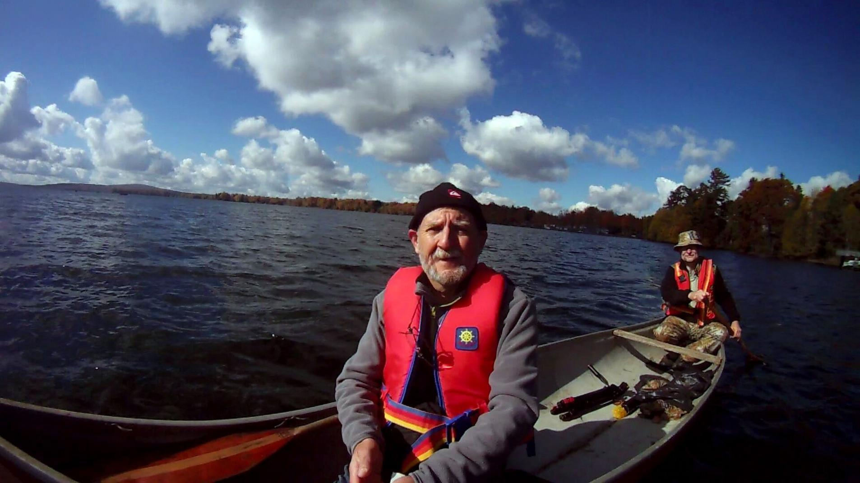
visio-atelier interactif » du samedi 11 avril 2020
Nous somme toujours au Québec, en Estrie, en plein été indien, et notre balade va nous emmener à travers ce lac, jusqu’à la réserve naturelle Quilliams-Durrull. Nous irons voir l’habitat des castors et nous profiterons des couleurs extraordinaires du paysage, pour aborder en continuité du travail des arbres, les effets simplifiés en aquarelle de voyage d’une atmosphère, de ciel et d’eau : demain, nous partons avec Jean-Pierre en canoë, sur le lac Brome !
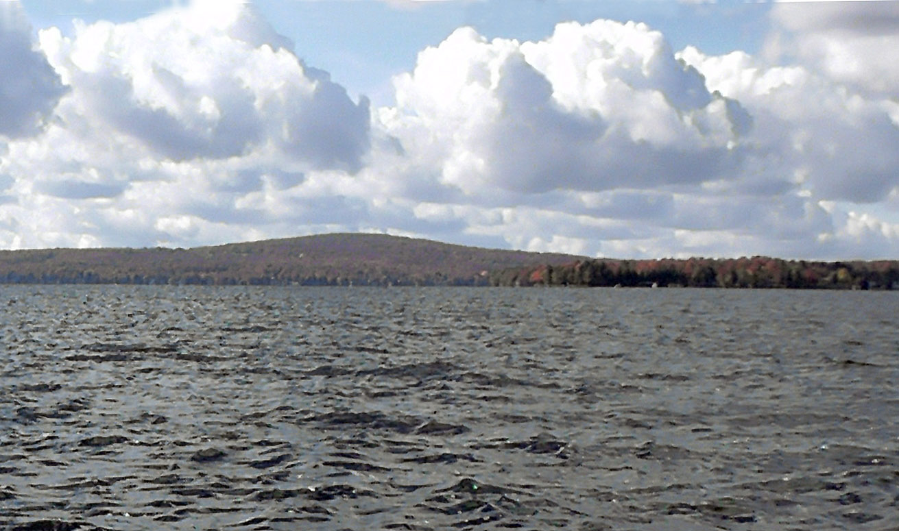
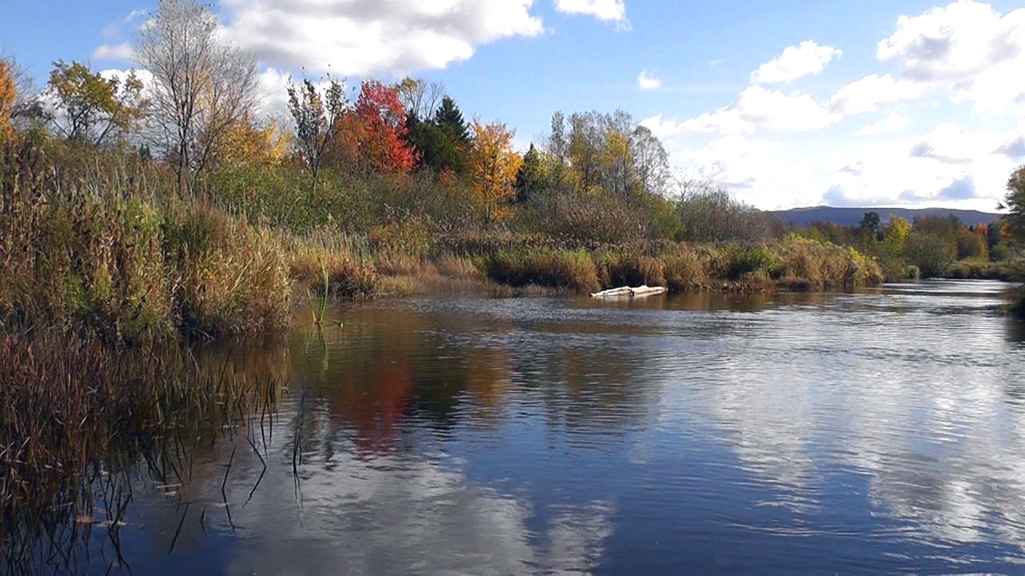

Exercices
 | En aquarelle de voyage toujours penser à gagner du temps par rapport au travail en atelier on est plus ou moins confortablement installé et s’il fait chaud l’aquarelle sèche très vite, (ou gèle s’il fait très froid). C’est pour cela que l’analyse et la préparation des couleurs sont importantes.
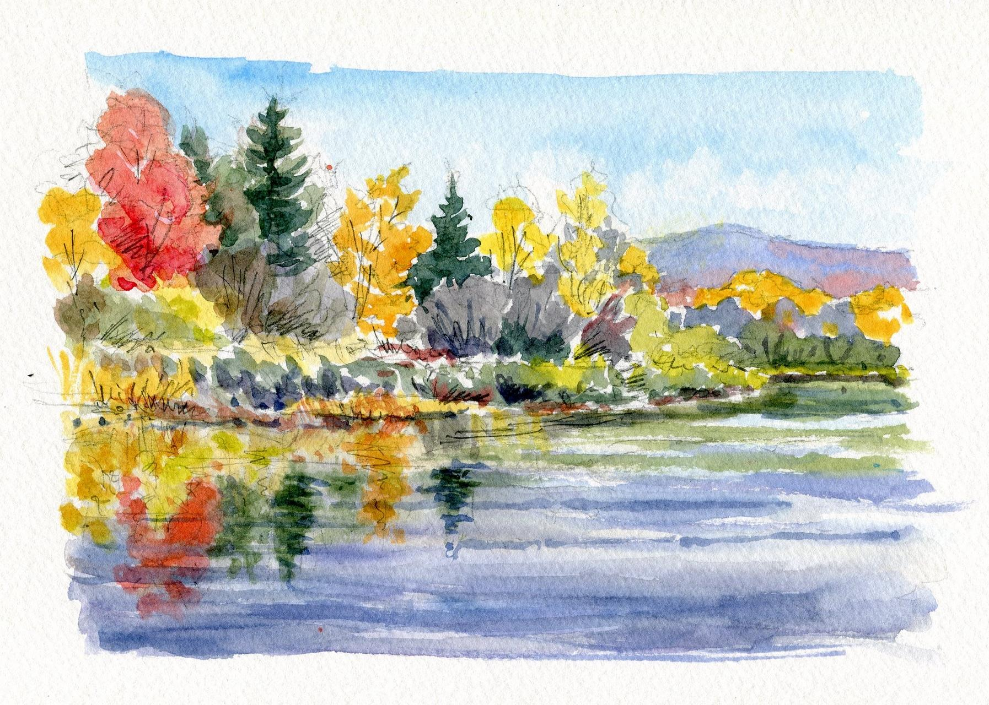
Cette fois, nous réaliserons une page entière comme celle que j’avais faite sur place (voir ma vidéo), et nous verrons comment simplifier le paysage pour le traiter rapidement en essayant d’en traduire l’atmosphère avec le plus de spontanéité possible.
Ma page de carnet faite sur le motif :
Sujets : Paysage global simplifié (analyse et réalisation)
- les arbres en bordure de la rivière,
- les effets d’eau courante calme,
- les effets de ciel nuageux
Objectif : apprentissage du rendu d’une atmosphère d’automne réunissant différents éléments avec étude des couleurs appropriées et application du croquis aquarelle pour une suggestion visuelle.
Technique : croquis et aquarelle sur ébauche au crayon finition couleur au pinceau à réservoir d’eau (pointe taille moyenne) ou classique d’aquarelle (en apport éventuel d’un petit spalter).
Sont réservés aux personnes abonnées et amies, les détails les concernant
- fiches techniques
- replays vidéo des visioateliers
- démos vidéo
- fournitures conseillées
- galerie des exercices réalisés

